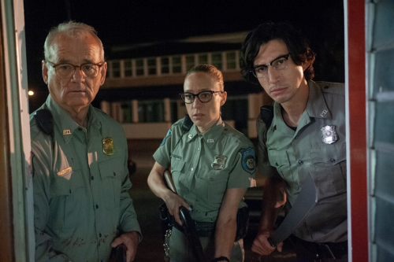
Mrtví neumírají
(The Dead Don´t Die)
Premiéra: 4. 7. 2019

UIP - Universal, USA/Švédsko, 2019
Režie: Jim Jarmusch
Scénář: Jim Jarmusch
Kamera: Frederick Elmes
Hrají: Bill Murray, Adam Driver, Chloë Sevigny, Tilda Swinton, Selena Gomez, Iggy Pop, Steve Buscemi, Danny Glover

Jim Jarmusch, ikona amerického nezávislého filmu, uspořádal největší zombie sešlost v historii. V hororové komedii Mrtví neumírají se invazi příliš živých nebožtíků postaví první herecká liga v čele s Billem Murraym, Tildou Swinton nebo Adamem Driverem.
Americké městečko Centerville je ospalá díra, v níž stárnoucí šerif Robertson (Bill Murray) netrpělivě odpočítává zbývající dny do důchodu, protože nudit se člověk může i bez koltu za pasem. Jeho mladý kolega Peterson (Adam Driver) naopak stále doufá, že se k nějakému pořádnému vyšetřování jednou dostane. Zasloužil by si to, protože jako první vytuší, že ty dvě ošklivě zavražděné dámy z místního bistra mají na svědomí zombie. Jindy by se mu zkušenější kolega vysmál, ale dnes ne. V městečku se totiž odehrává mnohem víc podivností, například slunce nezapadá, kdy by normálně mělo, do pohřebního ústavu nastoupila divná ženská se skotským přízvukem a samurajským mečem (Tilda Swinton), a rasistickému farmáři Millerovi (Steve Buscemi) začal mizet dobytek. A když na městečko konečně padne noc, z předtuchy se stane jistota. Nejrušnějším místem Centerville se v tu chvíli stává hřbitov, jehož obyvatelé právě procitli a dostali chuť na čerstvé maso. A muži zákona tuší, že dneska je čeká přesčas.
Jim Jarmusch se jako legenda amerického nezávislého filmu mohl obklopit těmi nejlepšími herci. S většinou z nich navíc opakovaně pracoval na svých předchozích filmech, s Billem Murraym například na titulech Zlomené květiny nebo Kafe a cigára. I proto herec nad nabídkou role v zombie komedii vůbec neváhal. „Scénář byl neskutečně vtipný, netušil jsem, že by Jim dokázal napsat takhle dokonale praštěnou věc. Vzhledem k tomu, že jsem se už objevil v jednom z největších zombie filmů všech dob, v Zombielandu, byl jsem zjevně logická volba. Třeba se jednou stanu synonymem zombie žánru,“ říká Bill Murray.

Přístupnost: mládeži do 15 let nepřístupný
Žánr: komedie/horor
Verze: anglicky s českými titulky
Stopáž: 105 min
Formát: 2D DCP, zvuk 5.1
Monopol do: 4. 7. 2022
Programování: Zuzana Černá, GSM: 602 836 993, cerna@cinemart.cz
Filmy si objednejte na www.disfilm.cz

